ПАСПОРТ
СТАЦИОНАРНАЯ СИСТЕМА
защиты от падения с высоты (тросовая) ССС-Т

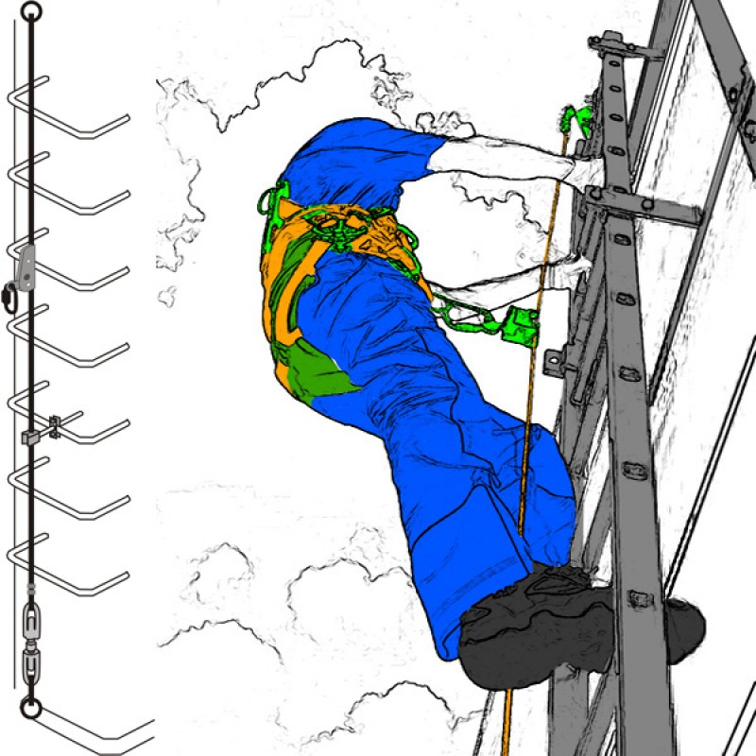

1. Общие сведения

Вертикальная система защиты от падения с высоты «ССС-Т» — (аббревиатура: Стационарная Страховочная Система Тросовая) — стационарно устанавливаемая тросовая страховочная система (далее система) для обеспечения безопасности и защиты от падения с высоты работника при подъёме или спуске по вертикальным лестницам и конструкциям различного типа (мачты, трубы, башни, вышки подъёмные краны и т. п.).

2. Конструкция и технические характеристики

Вертикальная система защиты от падения с высоты ССС-T является простой и функциональной системой защиты от падения с высоты, предназначенной для одного потребителя.
Верхний анкерный узел крепления анкерной линии ССС-Т — универсальное анкерное устройство (кронштейн) для закрепления на вертикальных лестницах с любым шагом ступеней и служащее для верхнего подсоединения вертикальной канатной анкерной линии.
Кронштейн имеет одну точку прикрепления анкерной направляющей в виде поперечной шкворневой шпильки с гаечной фиксацией.
Устанавливается анкерный кронштейн на верхний ряд ступеней таким образом, чтобы консоль кронштейна возвышалась над последней ступенью. Такое расположение делает возможным пользователю подняться выше последней ступени лестницы на монтажную (смотровую) площадку, закрыть люк площадки и только тогда отсоединить ползунковый зажим от направляющей анкерной линии.
Система крепления анкерного кронштейна позволяет устанавливать узел на любые ступени с любым типоразмером самих ступеней и с любым шагом (расстоянием между ступенями). Нагрузка анкерной линии должна совпадать с продольной осью кронштейна.
Линейная вертикальная направляющая системы страховки представляет собой ветвь стальную тросовую, прикреплённую к конструкции в двух стационарных точках: верхнего анкерного и нижнего узла крепления. Ветвь тросовая на одном конце может иметь опрессованную петлю с металлическим коушем. Но чаще комплектуется клиновым зажимом от ТМ «КРОК». Такое исполнение позволяет пользователю линии при необходимости самостоятельно заменять вышедший из строя трос анкерной направляющей.
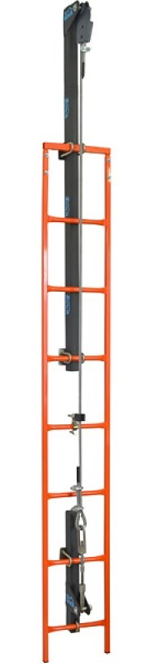
Используется трос оцинкованный диаметром от 8 до 10 мм.
Необходимое натяжение троса обеспечивается талрепом в нижнем узле, при этом закрепление нижнего конца троса производится посредством тросовых жимков.
Нижний пункт крепления анкерной линии ССС-Т — универсальное анкерное устройство (кронштейн) для закрепления на вертикальных лестницах с любым шагом ступеней и служащее для нижнего подсоединения вертикальной канатной анкерной линии.
Кронштейн имеет одну точку прикрепления анкерной направляющей в виде поперечной шкворневой шпильки с гаечной фиксацией.
Устанавливается анкерный кронштейн на нижний ряд ступеней. Система крепления анкерного кронштейна позволяет устанавливать узел на любые ступени с любым типоразмером самих ступеней и с любым шагом (расстоянием между ступенями). Нагрузка анкерной линии должна совпадать с продольной осью кронштейна.
Для защиты от атмосферных осадков все элементы анкерных приспособлений защищены защитным порошковым покрытием. По заказу возможно цинковое покрытие.
Через каждые 4–6 метров устанавливаются специальные направляющие для троса, препятствующие процессу его вибрации и вхождению в резонанс.
Прочность и эксплуатационные характеристики системы соответствуют требованиям EН 353-1-2008 «Средства индивидуальной защиты от падения с высоты. Средства защиты от падения ползункового типа на жёсткой анкерной линии. Часть 1, ЕН 353-2-2008 «Средства индивидуальной защиты от падения с высоты ползункового типа на гибкой анкерной линии, Часть 2» и ЕН 795-2014 «Средства индивидуальной защиты от падения с высоты. Устройства анкерные».

Технические характеристики вертикальной анкерной линии (не менее):
- SWL (Safe Working Load) — безопасная рабочая нагрузка системы ССС-Т — 1,5 кН
- WLL (Working Load Limit) — предельная рабочая нагрузка системы ССС-Т — 15 кН
- MBS (Minimum Breaking Strength) — минимальная нагрузка на разрыв системы ССС-Т (с тросом 8 мм) — 25 кН

Технические характеристики используемого ползункового зажима (не менее):
- WLL (Working Load Limit) — предельная рабочая нагрузка используемого в системе зажима — 12 кН
- MBS (Minimum Breaking Strength) — минимальная нагрузка на разрыв используемого в системе зажима — 15 кН

3. Правила использования и рекомендации по эксплуатации

Уникальность ССС-Т заключается в ее универсальности:
— можно использовать в качестве жесткой тросовой анкерной линии, это возможно при стационарном прикреплении точек верхнего и нижнего анкерных узлов;
— можно использовать в качестве гибкой тросовой анкерной линии, это возможно при закреплении только верхнего анкерного узла, и присоединении к нижнему узлу соответствующего по весу груза.
Внимание! Перед использованием данного оборудования вы должны:
- Прочитать настоящий паспорт и понять инструкцию по эксплуатации.
- Пройти специальную тренировку по его применению.
- Познакомиться с потенциальными возможностями изделия и ограничениями по его применению.
- Осознать и принять вероятность возникновения рисков, связанных с применением этого снаряжения.
- Вы должны иметь план спасательных работ и средства для быстрой его реализации на случай возникновения сложных ситуаций в процессе применения данного снаряжения.
Данное изделие не должно подвергаться нагрузке, превышающей предел его прочности и использоваться в ситуациях, для которых оно не предназначено.
Игнорирование этих предупреждений может привести к серьёзным травмам и даже к смерти.

Размещать анкерную линию следует так, чтобы направляющая анкерной линии не тёрлась об абразивные поверхности и острые предметы. Монтаж системы производится согласно прилагаемого сборочного чертежа в следующем порядке:
- Установить верхний узел крепления (кронштейн верхний) (поз. 1) и нижний узел крепления (поз. 2) на лестнице, используя U-скобы поз. 7 и поз. 6 вид ББ и вид ВВ соответственно.
- Закрепить верхний конец троса в клиновом зажиме согласно описанию на клиновой зажим. Посредством поперечной шпильки (поз. 10) закрепить клиновой зажим за верхний узел крепления.
- Через каждые 4–6 метров установить специальные направляющие троса (поз. 3, вид Г).
- Соединить талреп с нижним узлом крепления (кронштейном нижним) (поз. 2) посредством поперечной шпильки и трубчатой упорной втулки (поз. 11). Зафиксировать стопорной гайкой (поз. 16).
- Для закрепления на нижнем узле завести трос в верхнее ухо талрепа через стальной коуш и закрепить с помощью двух тросовых жимков.
- Натянуть талреп без применения дополнительных рычагов до создания небольшого натяжения троса.
- Вертикальная система защиты от падения с высоты ССС-T готова к применению.
Перед началом эксплуатации убедиться, что система защиты от падения с высоты правильно смонтирована на объекте. Для этого необходимо провести первичные испытания для ввода системы в эксплуатацию. Порядок проведения испытаний см. в разделе 4.

Страховочная привязь с грудной страховочной точкой прикрепления закрепляется на исполнителе работ. В свою очередь к переднему пункту прикрепления страховочной привязи посредством соединительного карабина крепится самозажимное устройство для стального троса (типа ГИББС-Лодочка или ГИББС-Перевёртыш).
Внимание! Применение тросового зажима с удлинительным стропом или самостраховочным усом без амортизатора в страховочной цепи ЗАПРЕЩАЕТСЯ!
Благодаря встроенному ролику зажимы легко скользят вверх по канату, сопровождая на оттяжке поднимающегося. Под действием силы тяжести зажим скользит вниз, опережая спускающего пользователя. А при случайном падении или специальном нагружении вниз за рычаг зажима — устройство фиксируется на канате благодаря своему подпружиненному рычажному прижиму.

Для перемещения зажима через применяемую специальную направляющую для троса, как только тросовый зажим достигнет направляющей для троса, необходимо трос высвободить из резиновой направляющей потянув его на себя, протолкнуть тросовый зажим далее направляющей и в завершении, вставить трос в щель резиновой направляющей.

Внимание! ЗАПРЕЩЕНО хватать зажим рукой в момент проталкивания его по тросу! Для принудительного перемещения зажима необходимо держаться рукой за карабин, прощёлкнутый в отверстие рычага, либо проталкивать зажим, удерживая его рукой снизу рычага, положив пальцы на антипанический курок.
Система ССС-Т одинаково хорошо работает с тросами от 8 до 10 мм. А вот в том, чтобы вместо 8-го троса использовать 10-й, есть определённый смысл: в каком состоянии трос пребывает на высотных объектах можно увидеть, только поднявшись туда. Используя при этом в качестве страховки тот же самый трос. Так что ТМ «КРОК» рекомендует использовать именно 10-й трос, а не 8-й.
Внимание! Вертикальная анкерная линия ССС-Т не предназначена для эксплуатации в замасленной или агрессивной среде!
Зажим для стального троса эксплуатируется в соответствии с паспортом на зажим.

4. Техническое обслуживание и условия хранения

Для безопасного выполнения работ с использованием линии, все её составные комплектующие должны быть подвержены визуальному и функциональному осмотру работником перед и во время каждого использования, чтобы убедиться в возможности правильной и безопасной эксплуатации. При этом в конструктивных элементах зданий, сооружений или других устройствах, к которым закреплен верхний анкерный узел, в процессе эксплуатации также не должны быть обнаружены разрушения или трещины.
Два раза в год, после смены сезонной температуры: весной и осенью, составные комплектующие должны быть проверены более тщательно (детальная проверка компетентным лицом/лицами). Результаты всех детальных проверок должны быть записаны, а записи должны храниться.
При наличии механических дефектов, трещин, деформации и других повреждений металлических частей, нарушений присоединений анкерных узлов к конструкции здания (сооружения), либо изношенности более чем на 10% от начального размера поперечного сечения его составных металлических частей, а также надрывов, разлохмаченности и целостности стального троса, эксплуатация линии ЗАПРЕЩАЕТСЯ! Также не допускается эксплуатировать стальной канат с «барашками» на его теле.
При осмотре ползункового зажима линии следует руководствоваться требованиями документации на это изделие.
Иногда на поверхности металлических изделий и их компонентов появляются признаки лёгкой ржавчины. Если ржавчина только поверхностная, изделие можно использовать в дальнейшем. Тем не менее, если ржавчина наносит ущерб прочности нагружаемой структуры или её техническому состоянию, а также мешает правильной работе, изделие необходимо немедленно изъять из эксплуатации.
Таким же осмотрам подлежат изделия после эксплуатации в неблагоприятных условиях или экстремальных ситуациях, а также хранящиеся на складе более 1 года и вводимые в эксплуатацию или противостоявшие динамическому рывку.
Изделия, противостоявшие рывку или вводимые в эксплуатацию, кроме осмотра должны пройти проверку испытанием статической нагрузкой.
Для этого необходимо отсоединить входящие в состав линии (при их наличии) демпфер(ы) и создать в максимально возможной нижней точки анкерной направляющей натяжение в сторону земли силой, эквивалентной 9 кН и длительностью 3 мин ±10 с. Для этого, например, подвесить контрольный груз массой 900 кг ±10 кг или использовать натяжитель с динамометром.
Если после проведения испытаний груз удержан, а при последующем осмотре изъянов в изделии не выявлено, то изделие годно к дальнейшему использованию. При этом в конструктивных элементах зданий, сооружений или других устройствах, к которым закреплён канат в процессе эксплуатации, также не должны быть обнаружены разрушения или трещины.
Право проведения испытаний производитель делегирует компетентному лицу пользователя.
Другие дополнительные устройства, используемые совместно с изделием (например, страховочные привязи и соединительные стропа и карабины), эксплуатируются и проходят осмотр согласно соответствующих паспортов и рекомендаций производителя.
После эксплуатации изделие тщательно вычистить, высушить и смазать. Хранить в сухом помещении, оберегать от воздействия агрессивных химических веществ. При длительном хранении на срок более полугода, изделие подвергнуть консервации и упаковать. Для этого вычищенное и высушенное изделие смазать и покрыть консервационной смазкой К-17 ГОСТ 10877–76.
Разрешается транспортировать любым видом транспорта при условии защиты от механических повреждений, атмосферных осадков и воздействия агрессивных сред.

5. Гарантии изготовителя

Качество изготовления обеспечивает сохранение основных характеристик и функционирование комплектующих изделия при отсутствии механического износа и надлежащем хранении в течение всего срока его эксплуатации. Срок эксплуатации изделия зависит от интенсивности использования.
ВНИМАНИЕ! В исключительных случаях вам придётся выбраковывать некоторые комплектующие изделия уже после первого использования, это зависит от того, как, где и с какой интенсивностью вы его использовали (жёсткие условия, острые края, экстремальные температуры, воздействие химических веществ и т. п.).
Срок гарантии на изделие составляет 12 месяцев со дня продажи. В течение гарантийного срока дефекты изделия, выявленные потребителем и возникшие по вине изготовителя, предприятие-изготовитель обязуется устранить в течение одного месяца со дня получения рекламации и самого изделия. Срок устранения гарантийных дефектов не входит в срок гарантии.
Гарантийные обязательства не распространяются на изделия, модифицированные потребителем либо использовавшиеся с нарушением правил эксплуатации, транспортировки или хранения, а также имеющие механический износ или механические повреждения инородными предметами.
ВНИМАНИЕ! Покупатель изделия должен сам определить, отвечает ли этот продукт его требованиям. Работодатели и пользователи принимают на себя окончательную ответственность за выбор и использование любого рабочего снаряжения. Изготовитель не несёт ответственности за нецелевое или неправильное использование изделия.
Перед каждым использованием, но не реже одного раза в 6 месяцев, необходимо производить визуальный осмотр системы защиты от падения с высоты ССС-T для обнаружения трещин, механического износа и наличия коррозии, которая может влиять на функционирование системы.
При движении вдоль троса системы необходимо производить визуальный осмотр на наличие повреждений и механического износа троса и верхнего узла крепления.
При выявлении изношенности элементов верхнего или нижнего узла крепления более чем на 10% от первоначального состояния элементы узлов и мест подсоединения необходимо заменить, а при коррозии троса либо разрыва его нитей трос необходимо заменить.
Для замены повреждённых или изношенных элементов системы использовать элементы предприятия-изготовителя.
Не реже одного раза в 12 месяцев ССС-Т подлежит периодическим испытаниям статической нагрузкой в 600 кг с выдержкой 5 минут. Проведение таких испытаний производитель делегирует пользователю.
Для проведения испытаний необходимо подвесить груз массой 600 кг к зажиму, установленному на трос. Можно создать необходимое натяжение нижним талрепом с включённым в цепь линии динамометром. Необходимо выдержать испытательное напряжение линии или груз в подвешенном состоянии в течение 5-ти минут, после чего визуально проверить состояние системы. Система, выдержавшая испытание, считается испытанной.
Результаты испытаний необходимо занести в специальный журнал, а на систему повесить бирку произвольной формы о дате следующих плановых испытаний.
Таким же испытаниям подлежат системы перед использованием, хранящиеся на складе более 1 года без эксплуатации или противостоявшие рывку.
Составляющие системы разрешается транспортировать любым видом транспорта и хранить при условии защиты составляющих системы от механических повреждений и воздействия агрессивных сред.

6. Состав системы

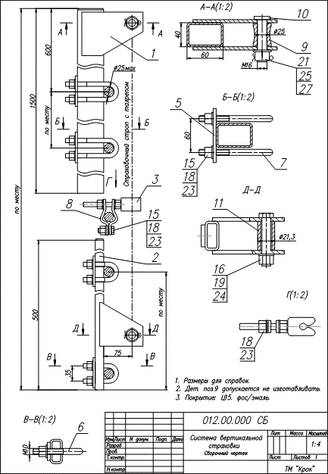

Спецификация вертикальной системы защиты от падения с высоты ССС-T

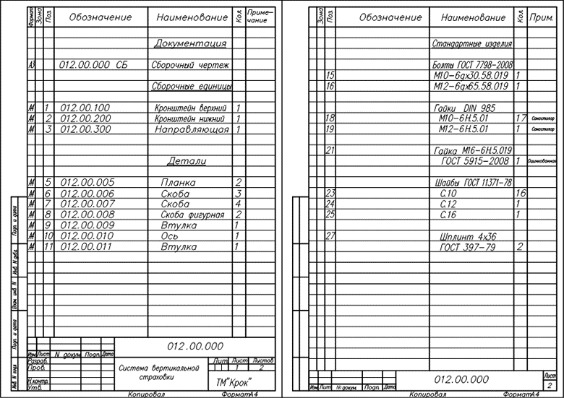
* Количество направляющих и метизов для их закрепления зависит от длины системы (см. раздел 2).

7. Свидетельство о соответствии

Изделие проверено на соответствие нормативно-технической документации и признано годным к эксплуатации.
Присвоен заводской номер № ______________________________________________________
(в случае продажи партии изделий одного вида допускается перечисление присвоенных заводских номеров, входящих в партию).

Дата изготовления 201 г. Дата продажи 201 г.

Подпись лица, ответственного за приёмку изделия ______________

Печать (штамп) предприятия-изготовителя

Журнал периодических проверок на пригодность к эксплуатации

Дата | Обнаруженные повреждения, произведенный ремонт и прочая соответствующая информация | Должность, ФИО и подпись ответственного лица | Пригодность к эксплуатации

